苏州大学实验报告
院、系 | 计算机科学与技术 |  |  | 年级专业 | 2020  软件工程 |  | 姓名 | 高歌 | 学号 | 2030416018
课程名称 |  | 信息检索综合实践 |  |  |  |  |  |  | 成绩
指导教师 |  | 贡正仙 | 同组实验者 |  |  | 无 |  | 实验日期 | 2023年2月22日

实 验 名 称 | 实验1 单词计数

- 实验目的
初步了解信息检索的基本知识。

- 实验内容
统计所给数据文件中每一个单词的出现次数。

1. 将给定的文本文件sample-en.txt保存到本地文件夹。
2. 将文件中的单词和对应的出现次数按要求保存到词典文件dict.index中。
3. 完成步骤2后，等待用户输入
- 用户每输入一个单词，屏幕输出该单词的次数
- 如果输入单词不在词典文件中，则输出-1
- 输入###，程序退出

将步骤2生成的词典文件放在运行程序的当前路径下，并命名为dict.index
- 在读取sample-en.txt内容时，直接用空白符作为单词的分割符
- 大写字母都转成小写，如A->a
要求dict.index中的数据按行存放，每行格式：词条\t频次

测试样例：
- 输入：from 输出：3
- 输入：china 输出：-1
- 输入：government 输出：1
- 输入：### 程序退出

- 实验步骤和结果
注：代码使用TypeScript编写，运行时使用ts-node。使用Prettier与ESLint作为代码格式化工具，代码风格遵从JavaScript Standard Style标准。使用Jest编写测试代码。
（一）实验步骤
1. 在`./src`目录下创建`utils.ts`文件，用于导出若干辅助函数。
import fs from 'node:fs/promises'
import crypto from 'node:crypto'
...
2. 创建第一个函数`parseSourceFileToMap()`，它接收一个string类型的参数`filePath`，将指定的源数据文件转换成一个Map，其中键为单词，值为该单词的出现次数。该函数统一将单词转换为小写，使用正则表达式`/[a-zA-Z]+/g`找出文件中的所有单词。这里使用了Node.js环境中的`node:fs/promises`包读取文件，使用JavaScript中的Map存储单词信息。
下面的代码应当不难理解，唯一可能需要解释的或许是这里的`??`运算符，该运算符判断前面的值是否为null或undefined，若是，则返回后面的值，否则返回前面的值。`x ?? y`可以理解为`x === undefined || x === null ? x : y`的简写形式。这是JavaScript标准ES2020中新加入的运算符，近几年已被各编程语言广泛采用。
/**
* Read data from source file and return a map
* which maps words to the number of occurrences
* @param filePath
*/
export const parseSourceFileToMap = async (
filePath: string
): Promise<Map<string, number>> => {
const word2numMap = new Map<string, number>()
const fileContent = await fs.readFile(filePath, 'utf-8')
const words = fileContent.match(/[a-zA-Z]+/g) ?? []
for (const word of words) {
word2numMap.set(word.toLowerCase(), (word2numMap.get(word) ?? 0) + 1)
}
return word2numMap
}
3. 创建第二个函数`checkDictFileExists()`，该函数接收一个string类型的参数`filePath`，判断词典文件是否存在。该函数的功能比较简单，无需过多解释。
/**
* Check if the dict file exists
* @param filePath
*/
export const checkDictFileExists = async (
filePath: string
): Promise<boolean> => {
return await fs
.access(filePath)
.then(() => true)
.catch(() => false)
}
4. 创建第三个函数`cacheMapToDictFile()`，该函数接收三个参数，第一个是string类型的参数`dictFilePath`，第二个是string类型的参数`sourceFilePath`，第三个是Map<string, number>类型的参数word2numMap，即上文提到的Map。
首先，该函数计算源数据文件的MD5值，并保存到文件首行。其目的是为了后续判断源数据文件是否更改，以此更新缓存词典文件，防止缓存过时。
然后，该函数将这个Map按单词出现次数从大到小排序后转换成字符串，与源数据文件的MD5值一同保存到文件中。
/**
* Save the word2numMap to dict file
* The first line of the dict file is the hash of the source file
* @param dictFilePath
* @param sourceFilePath
* @param word2numMap
*/
export const cacheMapToDictFile = async (
dictFilePath: string,
sourceFilePath: string,
word2numMap: Map<string, number>
): Promise<void> => {
// Get MD5 hash of the source file
const hash = crypto.createHash('md5')
const sourceFileContent = await fs.readFile(sourceFilePath, 'utf-8')
hash.update(sourceFileContent)
const hashResult = hash.digest('hex')
// Write the word2numMap to the dict file
const result = Array.from(word2numMap.entries())
.sort((a, b) => b[1] - a[1])
.map(([word, num]) => `${word}\t${num}`)
.join('\n')
await fs.writeFile(dictFilePath, `${hashResult}\n${result}`)
}
5. 创建第四个函数`parseDictFileToMap()`，该函数接收一个string类型的参数`filePath`，读取该缓存的词典文件，并将其解析为上面提到的键为单词、值为单词出现次数的Map。
值得注意的是，由于`cacheMapToDictFile()`函数将源数据文件的MD5值放在缓存词典文件的首行，所以这里需要跳过第一行。
/**
* Read data from dict file and return a map
* which maps words to the number of occurrences
* @param filePath
*/
export const parseDictFileToMap = async (
filePath: string
): Promise<Map<string, number>> => {
const dictContent = await fs.readFile(filePath, 'utf-8')
const word2numMap = new Map<string, number>()
// Skip the first line because it is the hash of the source file
for (const line of dictContent.split('\n').slice(1)) {
const [word, num] = line.split('\t')
word2numMap.set(word, Number(num))
}
return word2numMap
}
6. 最后，编写函数`compareFileHash()`，该函数接受两个string类型的参数，分别表示缓存词典文件的路径与源数据文件的路径。该函数首先读取源数据文件的内容，计算其MD5值，然后读取缓存词典文件的第一行，获取该词典文件对应的源数据文件的MD5值，并比较这两个值是否相同。
该函数用于判断源数据文件是否已经更改，以供更新缓存词典文件。
/**
* Compare the hash of the source file and the dict file (from the first line)
* @param dictFilePath
* @param sourceFilePath
*/
export const compareFileHash = async (
dictFilePath: string,
sourceFilePath: string
): Promise<boolean> => {
// Get MD5 hash of the source file
const sourceFileHash = crypto.createHash('md5')
const sourceFileContent = await fs.readFile(sourceFilePath, 'utf-8');
sourceFileHash.update(sourceFileContent)
const sourceFileResult = sourceFileHash.digest('hex')
// Get the hash from the first line of the dict file
const dictFileContent = await fs.readFile(dictFilePath, 'utf-8')
const dictFileResult = dictFileContent.split('\n')[0]
return sourceFileResult === dictFileResult
}
7. 然后，在`./tests`目录下新建`utils.test.ts`，使用Jest为这些函数编写相应的测试。经测试全部通过。
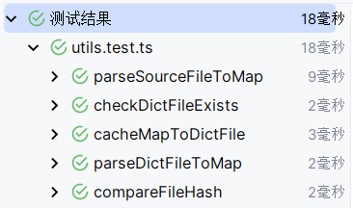
图 1 测试结果
下为测试代码。
import fs from 'node:fs/promises'
import crypto from 'node:crypto'
import {
cacheMapToDictFile,
checkDictFileExists,
compareFileHash,
parseDictFileToMap,
parseSourceFileToMap
} from '../src/utils'
describe('parseSourceFileToMap', () => {
// Mock the readFile function
beforeAll(() => {
jest
.spyOn(fs, 'readFile')
.mockImplementation(() => Promise.resolve('foo foo bar'))
})
// Restore the original readFile function
afterAll(() => {
jest.restoreAllMocks()
})
it('should return a map', async () => {
const result = await parseSourceFileToMap('')
expect(result).toBeInstanceOf(Map)
})
it('should return a map with correct data', async () => {
const result = await parseSourceFileToMap('')
expect(result.get('foo')).toBe(2)
expect(result.get('bar')).toBe(1)
expect(result.get('baz')).toBeUndefined()
})
})
describe('checkDictFileExists', () => {
// Mock the access function
beforeAll(() => {
jest.spyOn(fs, 'access').mockImplementation(() => Promise.resolve())
})
// Restore the original access function
afterAll(() => {
jest.restoreAllMocks()
})
it('should return true if the file exists', async () => {
const result = await checkDictFileExists('')
})
it('should return false if the file does not exist', async () => {
jest.restoreAllMocks()
await jest.spyOn(fs, 'access').mockImplementation(() => Promise.reject())
const result = await checkDictFileExists('')
})
})
describe('cacheMapToDictFile', () => {
// Mock the writeFile function
beforeAll(() => {
jest.spyOn(fs, 'writeFile').mockImplementation(() => Promise.resolve())
jest.spyOn(fs, 'readFile').mockImplementation(() => Promise.resolve(''))
})
// Restore the original writeFile function
afterAll(() => {
jest.restoreAllMocks()
})
it('should call writeFile function', async () => {
const result = await cacheMapToDictFile('', '', new Map())
expect(fs.writeFile).toBeCalled()
})
it('should call writeFile function with correct data', async () => {
const result = await cacheMapToDictFile(
'',
'',
new Map([
['foo', 2],
['bar', 1]
])
)
expect(fs.writeFile).toBeCalledWith('', `${
crypto.createHash('md5').update('').digest('hex')
}\nfoo\t2\nbar\t1`)
})
})
describe('parseDictFileToMap', () => {
// Mock the readFile function
beforeAll(() => {
jest
.spyOn(fs, 'readFile')
.mockImplementation(() => Promise.resolve('1234\nfoo\t2\nbar\t1'))
})
// Restore the original readFile function
afterAll(() => {
jest.restoreAllMocks()
})
it('should return a map', async () => {
const result = await parseDictFileToMap('')
expect(result).toBeInstanceOf(Map)
})
it('should return a map with correct data', async () => {
const result = await parseDictFileToMap('')
expect(result.get('foo')).toBe(2)
expect(result.get('bar')).toBe(1)
expect(result.get('baz')).toBeUndefined()
})
})
describe('compareFileHash', () => {
// Mock the readFile function
beforeAll(() => {
const sourceFileContentOriginal = 'foo foo bar'
const originalHash = crypto
.createHash('md5')
.update(sourceFileContentOriginal)
.digest('hex')
const sourceFileContentModified = 'foo foo bar baz'
// mock the readFile function with two different results
jest
.spyOn(fs, 'readFile')
.mockImplementationOnce(() => Promise.resolve(sourceFileContentOriginal))
.mockImplementationOnce(() => Promise.resolve(`${originalHash}\nfoo\t2\nbar\t1`))
.mockImplementationOnce(() => Promise.resolve(sourceFileContentModified))
.mockImplementationOnce(() => Promise.resolve(`${originalHash}\nfoo\t2\nbar\t1\nbaz\t1`))
})
// Restore the original readFile function
afterAll(() => {
jest.restoreAllMocks()
})
it('should return true if the hash is the same', async () => {
const result = await compareFileHash('', '')
expect(result).toBe(true)
})
it('should return false if the hash is different', async () => {
const result = await compareFileHash('', '')
expect(result).toBe(false)
})
})
测试代码整体上比较简单。值得注意的是这里使用Jest的Mock模拟了Node.js与文件读取相关的几个函数，主要是为了测试时不必创建真实的文件。
8. 在`src`目录下编写主函数`main.ts`，代码如下。
import {
cacheMapToDictFile,
checkDictFileExists,
compareFileHash,
parseDictFileToMap,
parseSourceFileToMap
} from './utils.js'
const SOURCE_FILE_PATH = 'data/sample-en.txt'
const DICT_FILE_PATH = 'dict.index'
async function main() {
let word2numMap: Map<string, number>
// Read data from source file or dict file
const isDictFileExists = await checkDictFileExists(DICT_FILE_PATH)
if (isDictFileExists && await compareFileHash(DICT_FILE_PATH, SOURCE_FILE_PATH)) {
// If the source file exists and has not been modified, read data from dict file
console.log('Reading data from cache dict file...')
const startTime = Date.now()
word2numMap = await parseDictFileToMap(DICT_FILE_PATH)
console.log(`Data loaded in ${Date.now() - startTime}ms`)
} else {
// If the source file does not exist or has been modified, read data from source file,
if (isDictFileExists) {
console.log('Source file has been modified, reading data from source file...')
} else {
console.log(`Dict file not found at ${DICT_FILE_PATH}`)
}
console.log('Reading data from source file...')
const startTime1 = Date.now()
word2numMap = await parseSourceFileToMap(SOURCE_FILE_PATH)
console.log(`Data loaded in ${Date.now() - startTime1}ms`)
// Save the word2numMap to dict file
console.log('Caching the dict to speed up the next run...')
const startTime2 = Date.now()
await cacheMapToDictFile(DICT_FILE_PATH, SOURCE_FILE_PATH, word2numMap)
console.log(`Dict saved in ${Date.now() - startTime2}ms`)
console.log(`Dict file saved at ${DICT_FILE_PATH}`)
}
// Wait for the user to input words until the user inputs '###'
// Each time the user inputs a word, print the number of occurrences of the word
console.log('Please input a word to search (input ### to exit):')
const stdin = process.openStdin()
stdin.addListener('data', input => {
const word = input.toString().trim()
if (word === '###') {
process.exit()
}
console.log(word2numMap.get(word) ?? -1)
})
}
await main()
在程序开头创建了两个常量`SOURCE_FILE_PATH`和`DICT_FILE_PATH`，分别表示源数据文件的路径及缓存词典文件的保存路径。
主程序先判断缓存词典文件是否存在。若存在，再次使用`compareFileHash()`函数判断源数据文件是否与缓存的词典文件对应。若对应，则源数据文件未更改，读取词典文件，存到word2numMap中；若文件不存在或不对应，从源数据文件中读取word2numMap，并缓存词典文件。
在此之后，打开标准输入，监听用户输入。若用户输入`###`，退出程序，否则每次用户输入单词，则仓word2numMap中查询单词的出现次数，若不存在，则打印-1。
（二）实验结果
运行`npm run dev`，使用ts-node执行`main.ts`，在词典文件不存在时，输出如下。
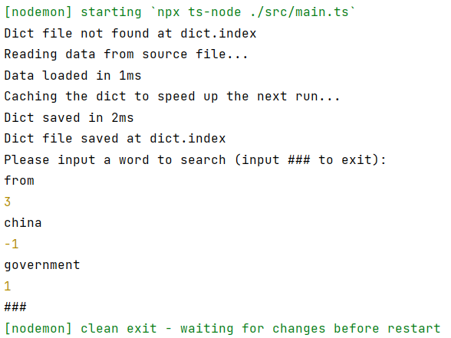
图 2 测试样例1
词典文件存在时（即第二次及之后运行时，且未改变源数据文件时），输出如下。
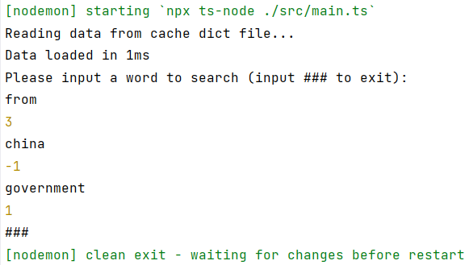
图 3 测试样例2
词典文件存在，但源数据文件更改时（这里将文件中的一个from改成了to），输出如下：
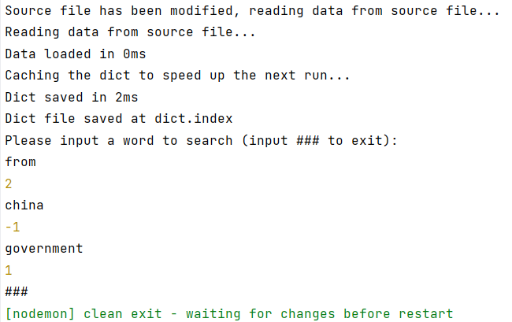
图 4 测试样例3
注意，这里将源数据文件中的一个from改成了to，因此这里的显示是正确的，说明程序正确处理了源数据文件变动后更新缓存词典文件的情况。

- 实验总结
1. 观察到在所给的sample-en.txt文件中，与常见英文不同的是，文件中的标点符号在左右两侧都添加了空格，如`11.4 %`而非`11.4%`，`units , according`而非`units, according`。
2. 在本次实验中，使用Node.js环境编写了基本的单词计数程序，实现了对文件中单词出现次数的统计，并将其缓存到词典文件中以加速下次运行时的读取速度，且实现了检查源数据文件是否更改，并更新缓存词典文件的功能。通过本次实验，建立了对信息检索基本方式的认识，了解了信息检索的定义、目标、要求等相关知识点。

